 |  | KOSZTORYS OFERTOWY
 |  | Klasyfikacja robót wg Wspólnego Słownika Zamówień
 | 45214100-1 | Roboty budowlane w zakresie budowy przedszkolnych obiektów
 |  | budowlanych
 | NAZWA INWESTYCJI: | Przebudowa budynku Publicznej Szkoły Podstawowej w Bądkowie z
 |  | przeznaczeniem na utworzenie klubu dziecięcego w ramach programu
 |  | Maluch+
 | ADRES INWESTYCJI: | Bądków 68, 05-610 Goszczyn, dz. nr ewid. 57
 | NAZWA INWESTORA: | Gmina Goszczyn
 | ADRES INWESTORA: | 05-610 Goszczyn ul. Bądkowska 2

WYKONAWCA: INWESTOR:

Norma Expert Wersja: 5.7.300.13 Nr seryjny: 4594 Użytkownik: użytkownik

Kosztorys ofertowy


Lp. | Podstawa | Opis | j.m. | Ilość | Cena jedn. | Wartość
1 | KNR-W 4-01 | Wykucie z muru ościeżnic stalowych | szt. | 4,000
d.1 | 0353-07 | lub krat okiennych o powierzchni do
 |  | 2 m2
2 | KNR 4-04 0504 | Rozebranie posadzek z płytek | m2 | 85,550
d.1 | -03 | ceramicznych
3 | KNR 4-04 0504 | Rozebranie posadzek jednolitych | m2 | 85,550
d.1 | -01 | cementowych, lastrykowych
4 | KNR 4-04 0301 | Rozebranie podłoża z betonu | m3 | 8,555
d.1 | -02 | żwirowego o grubości do 10 cm
5 | KNR-W 4-01 | Wykucie otworów w ścianach z | m2 | 0,800
d.1 | 0331-02 | cegieł o grubości 1/2 ceg. na
 |  | zaprawie wapiennej lub cementowo-
 |  | wapiennej dla otworów drzwiowych i
 |  | okiennych-pod okienko podawcze
6 | KNR-W 4-01 | Zeskrobanie i zmycie starej farby w | m2 | 304,992
d.1 | 1202-09 | pomieszczeniach o powierzchni
 |  | podłogi ponad 5 m2
7 | KNR-W 4-01 | Uzupełnienie tynków wewnętrznych | m2 | 8,000
d.1 | 0711-01 | zwykłych kat.III z zaprawy cem.-wap.
 |  | na ścianach i słupach prostokątnych
 |  | na podłożu z cegły, pustaków
 |  | ceramicznych, gazo- i pianobetonów
 |  | o powierzchni do 1 m2 w 1 miejscu
8 | KNR-W 4-01 | Uzupełnienie tynków wewnętrznych | m2 | 4,000
d.1 | 0711-14 | zwykłych kat.III z zaprawy cem.-wap.
 |  | na stropach płaskich, belkach,
 |  | podciągach, biegach i spocznikach
 |  | schodowych na podłożu z cegły,
 |  | pustaków ceramicznych o
 |  | powierzchni do 2 m2 w 1 miejscu
9 | KNR-W 2-02 | Podkłady betonowe B-10 w | m3 | 8,555
d.1 | 1101-01 | budownictwie mieszkaniowym i
 |  | użyteczności publicznej z
 |  | transportem i układaniem ręcznym
 |  | na podłożu gruntowym
10 | KNR-W 2-02 | Izolacje przeciwwilgociowe i | m2 | 85,550
d.1 | 0606-01 | przeciwwodne z folii polietylenowej
 |  | szerokiej - poziome podposadzkowe
11 | KNR-W 2-02 | Izolacje cieplne i przeciwdźwiękowe | m2 | 85,550
d.1 | 0608-03 | z płyt styropianowych 10 cm
 |  | poziome na wierzchu konstrukcji na
 |  | sucho - jedna warstwa
12 | KNR-W 2-02 | Warstwy wyrównawcze pod posadzki | m2 | 85,550
d.1 | 1104-01 1104- | z zaprawy cementowej grubości 50
 | 03 | mm zatarte na ostro
13 | KNR-W 2-02 | Posadzki cementowe wraz z | m2 | 85,550
d.1 | 1116-07 | cokolikami - dopłata za zbrojenie
 |  | siatką stalową

-2-

Norma Expert Wersja: 5.7.300.13 Nr seryjny: 4594 Użytkownik: użytkownik

Kosztorys uproszczony


Lp. | Podstawa | Opis | j.m. | Ilość | Cena jedn. | Wartość
14 | NNRNKB 202 | (z.VII) Warstwy wyrównujące i | m2 | 85,550
d.1 | 1130-02 | wygładzające z zaprawy
 |  | samopoziomującej grubości 5 mm
 |  | wykonywane w pomieszczeniach o
 |  | pow. ponad 8 m2
15 | KNR-W 2-02 | Posadzki z wykładzin z tworzyw | m2 | 74,635
d.1 | 1123-02 | sztucznych bez warstwy izolacyjnej
 |  | rulonowe-Tarkett wywinięcie na
 |  | ściany 10 cm
16 | KNR-W 2-02 | Posadzki z wykładzin z tworzyw | m2 | 74,635
d.1 | 1123-04 | sztucznych - zgrzewanie wykładzin
 |  | rulonowych
17 | KNR 0-12 1118 | Posadzki z płytek o wymiarach 30 x | m2 | 17,700
d.1 | -04 z.sz. 5.3.a | 30 cm, układanych metodą
 |  | kombinowaną Pomieszczenie
 |  | mniejsze od 10 m2.
18 | NNRNKB 202 | (z.VII) Gruntowanie podłoży | m2 | 304,992
d.1 | 1134-02 | preparatami - ściany i sufity
19 | KNR 0-12 0829 | Licowanie ścian płytkami o | m2 | 51,080
d.1 | -05 | wymiarach 40 x 40 cm - na klej
20 | KNR-W 2-02 | Tynki (gładzie) jednowarstwowe | m2 | 85,067
d.1 | 2011-04 | wewnętrzne grubości 3 mm z gipsu
 |  | szpachlowego wykonywane ręcznie
 |  | na stropach na podłożu z tynku
21 | KNR-W 2-02 | Tynki (gładzie) jednowarstwowe | m2 | 168,845
d.1 | 2011-02 | wewnętrzne grubości 3 mm z gipsu
 |  | szpachlowego wykonywane ręcznie
 |  | na ścianach na podłożu z tynku
22 | NNRNKB 202 | (z.VII) Gruntowanie podłoży | m2 | 253,912
d.1 | 1134-02 | preparatami - ściany i sufity
23 | KNR-W 2-02 | Dwukrotne malowanie farbami | m2 | 253,912
d.1 | 1510-03 | emulsyjnymi powierzchni
 |  | wewnętrznych - podłoży gipsowych z
 |  | gruntowaniem
24 | KNR 0-19 1024 | Montaż drzwi wewnętrznych z | m2 | 7,560
d.1 | -06 analogia | ościeżnicą regulowaną
25 | KNR 0-19 1022 | Montaż okien jednodzielnych z PCV | m2 | 0,800
d.1 | -03 | bez obróbki obsadzenia o pow. do
 |  | 1.0 m2-okienko podawcze
26 | KNR-W 4-01 | Założenie na nowym miejscu | szt. | 14,000
d.1 | 0920-01 | nawiewników okiennych
 | analogia
27 | KNR-W 4-01 | Wymiana klamek okiennych na | szt. | 7,000
d.1 | 0919-20 | klamki z zamkiem
28 | KNR-W 4-01 | Wywiezienie gruzu spryzmowanego | m3 | 14,544
d.1 | 0109-11 0109- | samochodami samowyładowczymi
 | 12 | na odległość 5 km
Razem dział: |  | Roboty wewnętrzne

-3-

Norma Expert Wersja: 5.7.300.13 Nr seryjny: 4594 Użytkownik: użytkownik

Kosztorys uproszczony
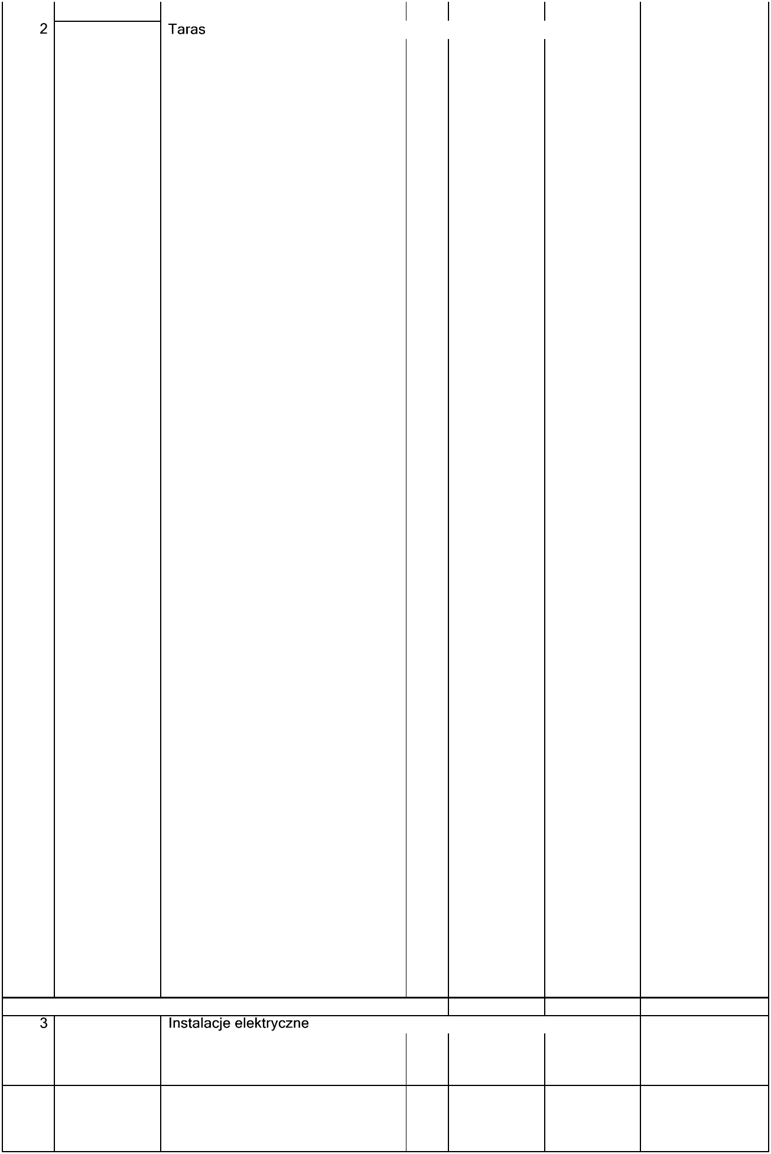

Lp. | Podstawa | Opis | j.m. | Ilość | Cena jedn. | Wartość
29 | KNR-W 4-01 | Wykucie z muru ościeżnic | szt. | 1,000
d.2 | 0353-04 | drewnianych o powierzchni do 2 m2-
 |  | okno
30 | KNR-W 4-02 | Demontaż grzejnika stalowego | kpl. | 1,000
d.2 | 0521-02 | dwupłytowego
31 | KNR-W 4-02 | Demontaż rur przyłącznych do | kpl. | 1,000
d.2 | 0517-01 | grzejnika
 | analogia
32 | KNR-W 4-01 | Wykucie otworów w ścianach z | m3 | 0,512
d.2 | 0331-03 | cegieł o grubości ponad 1/2 ceg. na
 |  | zaprawie wapiennej lub cementowo-
 |  | wapiennej dla otworów drzwiowych i
 |  | okiennych
33 | KNR-W 4-01 | Wykonanie tynków zwykłych | m | 5,800
d.2 | 0708-03 | wewnętrznych kat.III z zaprawy cem.
 |  | -wap. na ościeżach z cegły,
 |  | pustaków ceramicznych, betonu o
 |  | szer. do 40 cm
34 | KNR 0-19 1024 | Montaż drzwi aluminiowych | m2 | 3,360
d.2 | -08 | dwuskrzydłowych
35 | KNR-W 2-01 | Ręczne usunięcie warstwy ziemi | m2 | 55,900
d.2 | 0118-01 | urodzajnej (humusu) o grubości do
 |  | 15 cm bez darni z przerzutem
36 | KNR-W 2-01 | Ręczne usunięcie warstwy ziemi | m2 | 55,900
d.2 | 0118-05 | urodzajnej (humusu) bez darni z
 |  | przerzutem - dodatek za każde
 |  | dalsze 5 cm grubości
 |  | Krotność = 3
37 | KNR-W 2-02 | Podkłady z ubitych materiałów | m3 | 5,590
d.2 | 1103-01 | sypkich w budownictwie
 |  | mieszkaniowym i użyteczności
 |  | publicznej na podłożu gruntowym
38 | KNR-W 2-02 | Podkłady betonowe w budownictwie | m3 | 2,795
d.2 | 1101-01 | mieszkaniowym i użyteczności
 |  | publicznej z transportem i
 |  | układaniem ręcznym na podłożu
 |  | gruntowym
39 | KNR 2-31 0407 | Obrzeża betonowe o wymiarach | m | 21,600
d.2 | -05 | 30x8 cm na podsypce cementowo-
 |  | piaskowej z wypełnieniem spoin
 |  | zaprawą cementową-obrzeża
 |  | palisadowe
40 | KNR 0-11 0320 | Chodniki z kostki betonowej grubości | m2 | 55,900
d.2 | -02 | 60 mm na podsypce piaskowej
 |  | grubości 50 mm z wypełnieniem
 |  | spoin piaskiem
Razem dział: |  |  | Taras
41 | KNR-W 4-03 | Mechaniczne wykucie bruzd dla | m | 50,000
d.3 | 1001-01 | przewodów wtynkowych w cegle
42 | Kalk.wł | Układanie przewodów podtynkowych | szt. | 34,000
d.3 |  | obwody oświetleniowe i gniazdkowe-
 |  | wypusty
 |  | -4-

Norma Expert Wersja: 5.7.300.13 Nr seryjny: 4594 Użytkownik: użytkownik

Kosztorys uproszczony
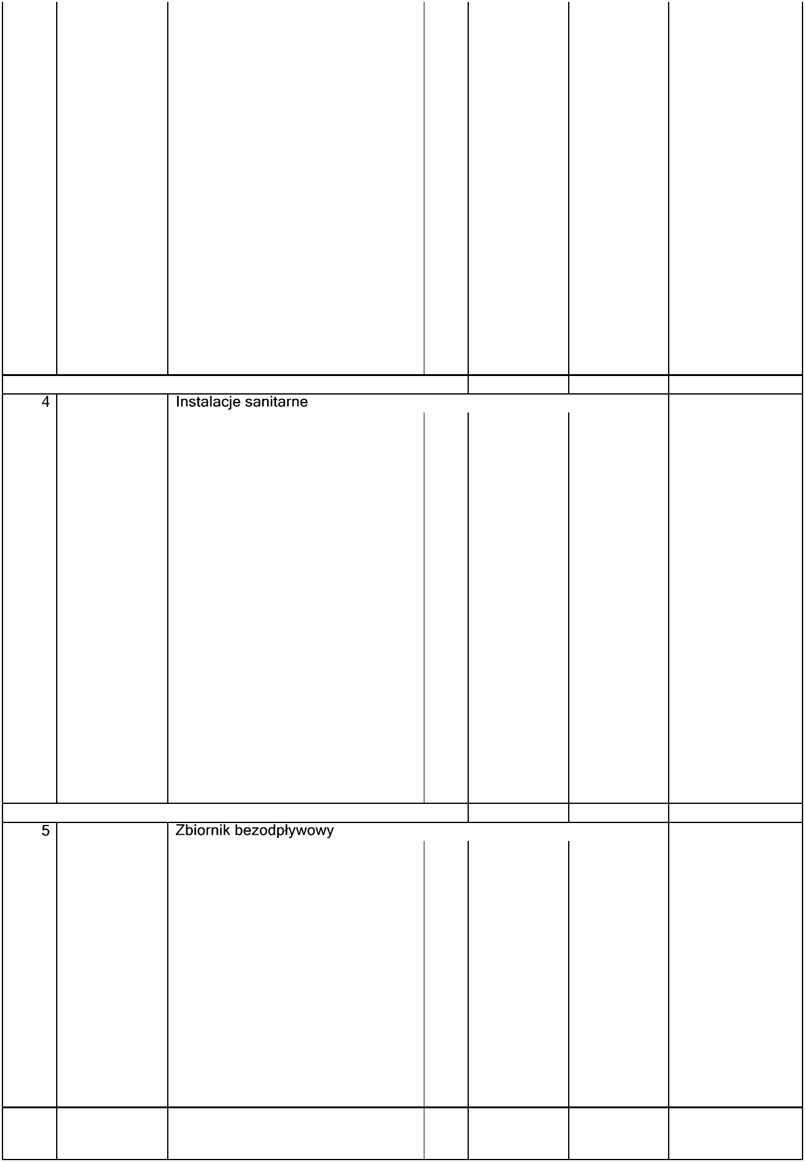

Lp. | Podstawa | Opis | j.m. | Ilość | Cena jedn. | Wartość
43 | KNR-W 4-03 | Zaprawianie bruzd o szerokości do | m | 50,000
d.3 | 1012-02 | 50 mm
44 | KNR-W 5-08 | Montaż na gotowym podłożu puszek | szt. | 20,000
d.3 | 0302-01 | p.t.bakelitowych o średnicy do 60
 |  | mm mocowanych na zaprawę
45 | KNR-W 5-08 | Montaż na gotowym podłożu | szt. | 4,000
d.3 | 0307-03 | łączników instalacyjnych
 |  | podtynkowych świecznikowych w
 |  | puszce instalacyjnej
46 | KNR-W 5-08 | Montaż do gotowego podłoża gniazd | szt. | 16,000
d.3 | 0309-04 | wtyczkowych natynkowych 2-
 |  | biegunowych z uziemieniem
 |  | przykręcanych 16A/2.5 mm2
47 | KNR-W 5-08 | Montaż na gotowym podłożu opraw | kpl. | 14,000
d.3 | 0511-07 | ledowych sufitowych
 | analogia
Razem dział: |  | Instalacje elektryczne
48 | KNR-W 2-15 | Rurociągi z tworzyw sztucznych (PP, | m | 25,000
d.4 | 0111-02 | PE, PB) o śr. zewnętrznej 25 mm o
 |  | połączeniach zgrzewanych, na
 |  | ścianach w budynkach mieszkalnych
 |  | -zasilanie
49 | Kalkulacja | Wykonanie podejść wody i odpływów | szt. | 4,000
d.4 | własna | do osprzętu
50 | KNR-W 2-15 | Rurociągi z PVC kanalizacyjne o śr. | m | 3,000
d.4 | 0203-03 | 110 mm w gotowych wykopach,
 |  | wewnątrz budynków o połączeniach
 |  | wciskowych
51 | KNR-W 2-15 | Umywalki pojedyncze porcelanowe z | kpl. | 2,000
d.4 | 0230- | baterią
 | 02+kalk.wł
52 | KNR-W 2-15 | Zlewozmywaki z baterią, z blachy na | szt. | 2,000
d.4 | 0229- | szafce
 | 05+kalk.wł
53 | Kalk.wł | Przepływowy podgrzewacz wody | szt. | 2,000
d.4
Razem dział: |  | Instalacje sanitarne
54 | KNR-W 2-01 | Wykopy oraz przekopy wykonywane | m3 | 37,000
d.5 | 0212-02 | koparkami podsiębiernymi 0.15 m3
 |  | na odkład w gruncie kat. III
55 | KNR 2-25 0301 | Zbiorniki szczelny o pojemności 10 | szt. | 1,000
d.5 | -02 analogia | m3 .Rx0,02
56 | KNR-W 4-01 | Przebicie otworów dla ściągów | szt. | 1,000
d.5 | 0336-09 | stalowych w ścianach z cegieł o
 |  | grubości 2 ceg. na zaprawie
 |  | cementowo-wapiennej
57 | KNR-W 2-18 | Kanały z rur PVC łączonych na wcisk | m | 5,000
d.5 | 0408-02 | o śr. zewn. 160 mm
58 | KNR-W 2-18 | Podłoża pod kanały i obiekty z | m3 | 1,250
d.5 | 0511-04 | materiałów sypkich gr. 25 cm

-5-

Norma Expert Wersja: 5.7.300.13 Nr seryjny: 4594 Użytkownik: użytkownik

Kosztorys uproszczony


Lp. | Podstawa | Opis | j.m. | Ilość | Cena jedn. | Wartość
59 | KNR-W 2-01 | Zasypywanie wykopów liniowych o | m3 | 9,500
d.5 | 0312-0502 | ścianach pionowych głębokości do
 |  | 3.0 m i szerokości 1.6-2.5 m; kat. gr.
 |  | III-IV
60 | KNR-W 2-01 | Zasypywanie wykopów spycharkami | m3 | 9,500
d.5 | 0222-01 | z przemieszczeniem gruntu na
 |  | odległość do 10 m w gruncie kat. I-III
61 | KNR-W 2-01 | Przemieszczenie spycharkami mas | m3 | 18,000
d.5 | 0221-02 | ziemnych na odległość do 10 m w
 |  | gruncie kat. III-rozplantowanie
 |  | nadmiaru ziemi
Razem dział: |  | Zbiornik bezodpływowy
62 | KNR-W 4-01 | Rozebranie rynny z blachy nie | m | 68,190
d.6 | 0545-04 | nadającej się do użytku
63 | KNR-W 4-01 | Rozebranie rury spustowej z blachy | m | 27,000
d.6 | 0545-06 | nie nadającej się do użytku
64 | KNR-W 4-01 | Rozebranie obróbek murów | m2 | 52,628
d.6 | 0545-08 | ogniowych, okapów, kołnierzy,
 |  | gzymsów itp. z blachy nie nadającej
 |  | się do użytku
65 | KNR-W 4-01 | Rozbiórka pokrycia z papy na | m2 | 935,925
d.6 | 0518-06 | dachach betonowych - pierwsza
 |  | warstwa
66 | KNR-W 4-01 | Rozbiórka pokrycia z papy na | m2 | 935,925
d.6 | 0518-07 | dachach betonowych - następna
 |  | warstwa
67 | KNR 4-04 0504 | Rozebranie szlichty betonowej | m2 | 935,925
d.6 | -01
68 | KNR-W 4-01 | Rozebranie elementów stropów | m2 | 935,925
d.6 | 0440-02 | drewnianych - zasypki
69 | KNR-W 4-01 | Rozebranie ścian, filarów, kolumn z | m3 | 26,314
d.6 | 0348-02 | cegieł na zaprawie cementowo-
 |  | wapiennej
70 | KNR-W 4-01 | Wywiezienie gruzu spryzmowanego | m3 | 269,655
d.6 | 0109-11 0109- | samochodami samowyładowczymi
 | 12 | na odległość 5 km
71 | KNR-W 2-02 | Rygle i przekrycia ścian w ścianach | m3 | 18,420
d.6 | 0211-05 | murowanych dwustronnie
 |  | deskowane szerokość przewiązek do
 |  | 0.4 m
72 | KNR-W 2-02 | Przygotowanie i montaż zbrojenia | t | 0,748
d.6 | 0259-02 | elementów budynków i budowli -
 |  | pręty żebrowane o śr. 12-14 mm
73 | KNR-W 2-02 | Przygotowanie i montaż zbrojenia | t | 0,206
d.6 | 0259-01 | elementów budynków i budowli -
 |  | pręty gładkie o śr. do 7 mm

-6-

Norma Expert Wersja: 5.7.300.13 Nr seryjny: 4594 Użytkownik: użytkownik

Kosztorys uproszczony


Lp. | Podstawa | Opis | j.m. | Ilość | Cena jedn. | Wartość
74 | NNRNKB 202 | (z.VIII) Ścianki działowe o grubości | m2 | 50,522
d.6 | 0190a-04 | 12 cm z płytek z betonu
 |  | komórkowego o długości 59 cm na
 |  | zaprawie klejowej - transport
 |  | materiałów wyciągiem-ścianka
 |  | attykowa
75 | KNR 9-12 0302 | Izolacje cieplne dachów płaskich | m2 | 935,925
d.6 | -04 | systemem jednowarstwowym
 |  | wykonywane płytami z wełny
 |  | mineralnej gr. 20 cm
76 | KNR 0-15II | Pokrycie dachów papą | m2 | 935,925
d.6 | 0527-01 | termozgrzewalną i ułożeniem na
 |  | sucho papy perforowanej - jedna
 |  | warstwa
77 | KNR 0-15II | Pokrycie dachów papą | m2 | 935,925
d.6 | 0527-02 | termozgrzewalną na podkładzie
 |  | betonowym - każda następna
 |  | warstwa
78 | NNRNKB 202 | (z.VI) Obróbki blacharskie z blachy | m2 | 84,208
d.6 | 0541-02 | powlekanej o szer.w rozwinięciu
 |  | ponad 25 cm
79 | KNR 0-22 0529 | Obróbki dachowe pasem papy szer. | mb | 120,000
d.6 | -04 | 30 cm przy zastosowaniu papy
 |  | termozgrzewalnej
80 | KNR-W 2-02 | Rynny dachowe z PCW łączone na | m | 68,190
d.6 | 0524-01 | uszczelki - półokrągłe o śr. 125 mm
81 | KNR-W 2-02 | Rury spustowe z PCW okrągłe o śr. | m | 27,000
d.6 | 0531-04 | 110 mm
Razem dział: |  |  | Dach
82 | KNR-W 4-01 | Odbicie tynków zewnętrznych z | m2 | 658,504
d.7 | 0701-05 | zaprawy cementowo-wapiennej na
 | analogia | ścianach, filarach, pilastrach o
 |  | powierzchni odbicia ponad 5 m2
83 | KNR 0-23 2611 | Przygotowanie starego podłoża pod | m2 | 658,504
d.7 | -01 | docieplenie metodą lekką-mokrą -
 |  | oczyszczenie mechaniczne i zmycie
84 | KNR 0-23 2611 | Przygotowanie starego podłoża pod | m2 | 658,504
d.7 | -02 | docieplenie metodą lekką-mokrą -
 |  | jednokrotne gruntowanie emulsją
 |  | ATLAS UNI-GRUNT
85 | KNR 0-23 2615 | Docieplenie ścian z cegły płytami z | m2 | 625,579
d.7 | -02 | wełny mineralnej gr.15 cm - tynk
 |  | silikonowy
86 | KNR 0-23 2615 | Docieplenie ścian z cegły płytami z | m2 | 32,925
d.7 | -02 | wełny mineralnej gr.15 cm - tynk
 |  | mozaikowy
87 | KNR-W 2-02 | Obsadzenie prefabrykowanych | szt. | 52,000
d.7 | 0135-02 | podokienników z blachy powlekanej
 | analogia | długości ponad 1 m
Razem dział: |  | Elewacja

-7-

Norma Expert Wersja: 5.7.300.13 Nr seryjny: 4594 Użytkownik: użytkownik

Tabela elementów scalonych


 | Lp. |  | Nazwa | Uproszcz Robocizn |  | Materiały Sprzęt | Kp | Z | Razem | Udział %
 |  |  |  | one | a
1 |  |  | Roboty wewnętrzne
2 |  |  | Taras
3 |  |  | Instalacje elektryczne
4 |  |  | Instalacje sanitarne
5 |  |  | Zbiornik bezodpływowy
6 |  |  | Dach
7 |  |  | Elewacja
 |  |  | Kosztorys netto
 |  |  | VAT 23%
 |  |  | Kosztorys brutto

-8-

Norma Expert Wersja: 5.7.300.13 Nr seryjny: 4594 Użytkownik: użytkownik

